Ang kuwento ng Pasko ng Pagkabuhay ayon sa mga Kristiyano
Foto: Nina Garman, Pixabay
Nang lumaki na si Hesus, naglibot siya kasama ng kanyang mga disipulo o alagad at ikinuwento nila ang tungkol sa Diyos sa lahat ng kanilang nasasalubong. Si Hesus ay mabait na tao na tumulong sa mga mahihirap at may sakit.
Marami siyang naging kaibigan, pero marami rin mga naging kaaway. May mga pinuno sa bansa na hindi nagustuhan na ang mga tao ay mas nakikinig pa kay Hesus kaysa sa kanila. Natatakot sila na magiging mas malaking kapangyarihan si Hesus kaysa sa kanila.

Linggo ng Palaspas
Isang Linggo bago Araw ng Muling Pagkabuhay, naglakbay si Hesus at ang kanyang mga disipulo papuntang Jerusalem para ipagdiwang ang Pasko ng mga Hudyo.
Inutusan niya ang dalawa sa kanyang mga disipulo na maghanap ng asno para sa kanya. Sumakay siya sa asno papuntang Jerusalem.
Sinalubong siya roon na parang hari. Sumigaw sila “Hosianna, hosianna, ang ating Hari ay dumating na”. Ang hosianna ay halos kasingkahulugan ng mabuhay o hurray.

Huwebes Santo – ang simula ng komunyong kristiyano
Sa gabing ito, nagsalu-salong kumain si Hesus at ang mga disipulo. Karaniwan noon ang paghuhugas ng mga paa bago pumasok, dahil nakapaa o naka tsineles lang sila kaya sobrang marurumi ang mga paa. Sa pintuan ng bahay, hinugasan ni Jesus ang mga paa ng lahat ng kanyang mga disipulo. Ginawa niya ito upang ipakita na dapat magtulungan ang bawat isa
Nang sila ay umupo upang kumain, nagsalita si Jesus: "Hindi na magtatagal bago ako hulihin at dapat mamatay." Sinabi rin niya na alam niya na isa sa mga disipulo ang tutulong sa mga sundalo para mahuli siya.
Isa sa mga alagad ni Jesus na si Hudas ay inakala na si Jesus ay magiging isang mayaman at makapangyarihang hari. Nang makita niyang hindi mahalaga kay Hesus ang pera at kapangyarihan, nagalit siya kay Jesus.
Gabi na nang matapos silang kumain. Isinama ni Jesus ang mga disipulo sa isang hardin. Nanalangin si Jesus sa Diyos doon. Dinala ni Judas ang mga sundalo sa hardin at itinuro sa kanila kung nasaan si Hesus. Dahil dito nakatanggap siya ng 30 pilak na pera. Alam ni Jesus na gagawin ito ni Judas, kaya kusang-loob siyang sumunod sa mga sundalo.
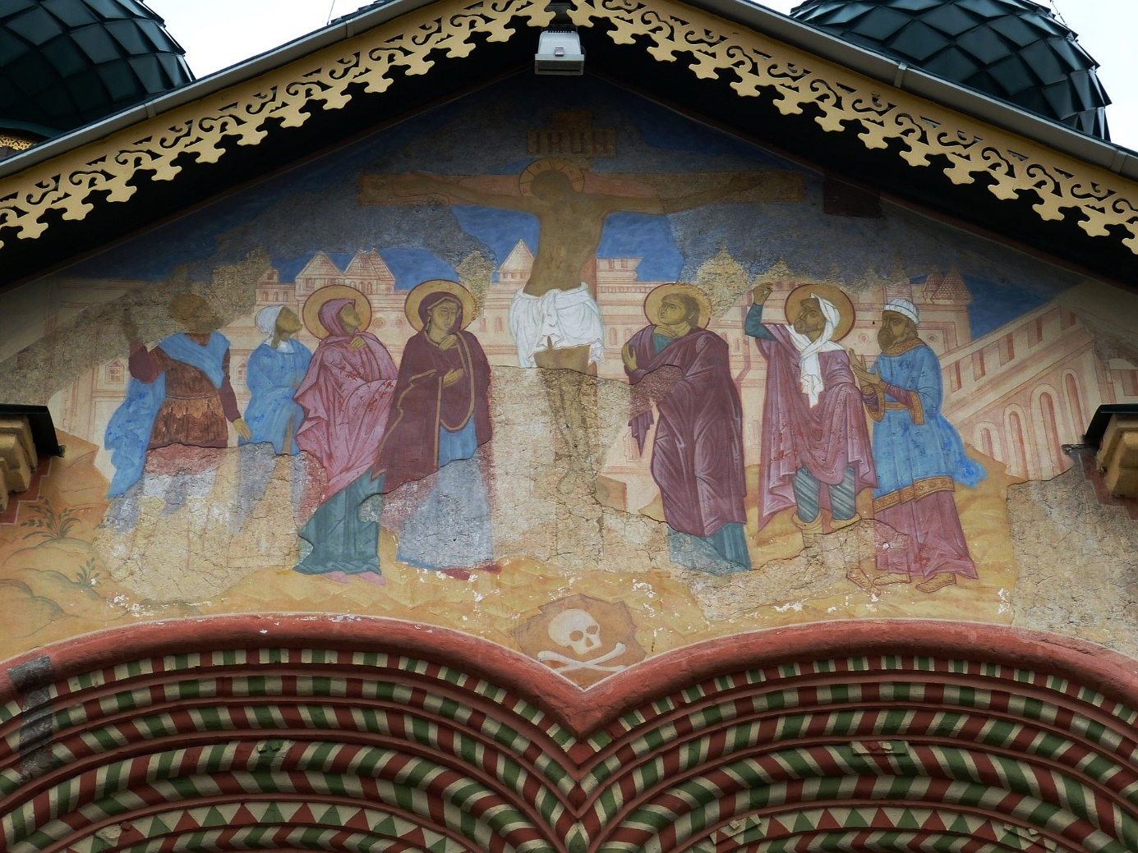
Foto: Falco, Pixabay

Biyernes Santo – pagtatanong, paghatol, pagpako sa krus at paglibing
Jesus skjønte at han skulle dø. Gud hadde planlagt dette for lenge siden. Allerede da Jesus kom til jorda visste han at dette ville skje. Han ble født for å ta all straff for alt det gale menneskene hadde gjort og vil gjøre. Og nå var tiden kommet, soldatene førte Jesus til lederne sine. De trodde ikke at Jesus var Guds sønn. De sa: «Han må dø fordi han kaller seg selv Guds sønn». De spikret Jesus til korset på et sted som kalles Golgata. Her døde Jesus.
Naunawaan ni Hesus na siya ay mamamatay. Matagal na itong plano ng Diyos. Mula pa noong pagdating ni Hesus sa lupa, alam niyang mangyayari ito. Siya ay ipinanganak upang tanggapin ang lahat ng parusa para lahat ng mga masasamang ginawa at gagawin ng sangkatauhan. Dumating na ang panahon, dinala si Hesus ng mga sundalo sa kanilang mga pinuno. Hindi sila naniniwala na si Jesus ay anak ng Diyos. Sinabi nila, "Dapat siyang mamatay dahil tinatawag niya ang kanyang sarili na anak ng Diyos." Ipinako nila si Hesus sa krus sa isang lugar na tinatawag na Kalbaryo. Dito namatay si Hesus.
Ito ay isang karaniwang paraan upang parusahan ang mga kriminal humigit-kumulang na 2,000 taon na ang nakalilipas . Isang malungkot na araw iyon para sa mga disipulo ni Hesus at sa lahat ng kanyang mga kaibigan. Hindi nila alam na ang Diyos ay nagplano ng isang magandang sorpresa para sa kanila. Hindi sila magiging malungkot nang matagal.

Bisperas ng Pasko ng Pagkabuhay – ang libingan ay mahigpit na babantayan ang libingan
Etter at Jesus døde, la vennene ham i en berghule, denne berghulen fikk de av en mann som het Josef.
Han ville at Guds sønn skulle få denne siste gaven av ham. De rullet en stor stein foran åpningen på hulen. Lederen sendte to soldater som skulle holde øye med gravstedet slik at ingen skulle komme og stjele kroppen til Jesus

Pagkamatay ni Hesus, inilagay siya ng kanyang mga kaibigan sa isang kuweba. Ang kuwebang ito ay ibinigay sa kanila ng isang lalaking nagngangalang Joseph.
Nais niyang matanggap ng anak ng Diyos ang huling regalong ito mula sa kanya. Sinarhan nila ng malaking bato ang bukana ng kuweba. Nagpadala ang pinuno ng dalawang sundalo upang bantayan ang libingan para walang dumating at magnakaw ng bangkay ni Hesus.

Araw ng Pagkabuhay
Nagkaroon ng lindol madaling araw ng Linggo. Isang anghel ang bumaba mula sa langit at iginulong ang bato na nakasara sa bukana ng kuweba. Nang makita ng mga bantay ang anghel, nanginig sila sa takot at tumakbo palayo.
Hindi nagtagal, dumating si Maria Magdalene, ang isa sa mga kaibigan ni Hesus. Nang makita niyang wala na ang bato, pumasok siya sa kuweba. Nakakita siya ng isang anghel sa loob ng kuweba. Ang anghel ay nagsabi, “Wala rito si Hesus, siya ay buhay! Sabihin mo sa lahat ng kaibigan niya na makikita nila siyang muli!”
Maria var ikke lei seg lengere. Jesus var ikke død. Han var i live! Hun sprang tilbake for å fortelle den fantastiske nyheten.
Hindi na malungkot si Maria. Si Jesus ay hindi patay. Siya ay buhay! Tumakbo siya pabalik upang ikuwento ang magandang balita.

Lunes ng Pasko ng Pagkabuhay
Noong una walang sinuman sa mga alagad ni Hesus ang naniwala sa sinabi ni Maria Magdalena. Pero tama siya!
Sa ikalawang araw ng Pasko ng Pagkabuhay, bumalik si Jesus upang magkitakita sila. Siya ay nabuhay muli sa mga patay!

Pag-akyat sa langit
Pagkaraan ng apatnapung araw, dinala ni Jesus ang kanyang mga didipulo sa isang lugar na malapit sa isang malaking bundok. Itinaas niya ang kanyang kamay at binasbasan sila. "Ikuwento sa lahat ng mga tao ang tungkol sa akin," sabi niya. Pagkatapos ay umakyat siyang muli sa langit.
Tinatawag natin itong Araw ng Pag-akyat sa Langit. Tinakpan siya ng ulap kaya hindi na nila siya makita. Matagal silang nakatayo habang nakatingin sa langit.
Biglang may dalawang anghel na tumayo sa gitna nila. "Bakit nakatayo pa rin kayo at nakatingin sa ulap?" ang tanong nila. "Si Hesus ay umakyat sa langit. Balang araw babalik din siya tulad ng paraang pag-iwan niya sa inyo."
Da gikk disiplene tilbake til byen med glede i hjertet. Jesus hadde lært dem mange ting. De ville alltid huske at han sa: «Vær ikke bekymret eller redd. Stol på Gud og stol på meg. I Guds hus er det mange rom. Jeg vil gjøre en plass klar for deg. En dag vil jeg komme tilbake og ta deg med meg slik at også du kan få være der jeg er».
Bumalik sa lungsod ang mga disipulo na may kagalakan sa kanilang mga puso. Tinuruan sila ni Hesus ay ng maraming bagay. Lagi nilang naaalala ang sinabi niya, “Huwag kang mag-alala o matakot. Magtiwala sa Diyos at magtiwala sa akin. Maraming silid sa bahay ng Diyos. Maghahanda ako ng lugar para sa iyo. Balang araw babalik ako at isasama kita para mapunta ka rin sa kinaroroonan ko."

